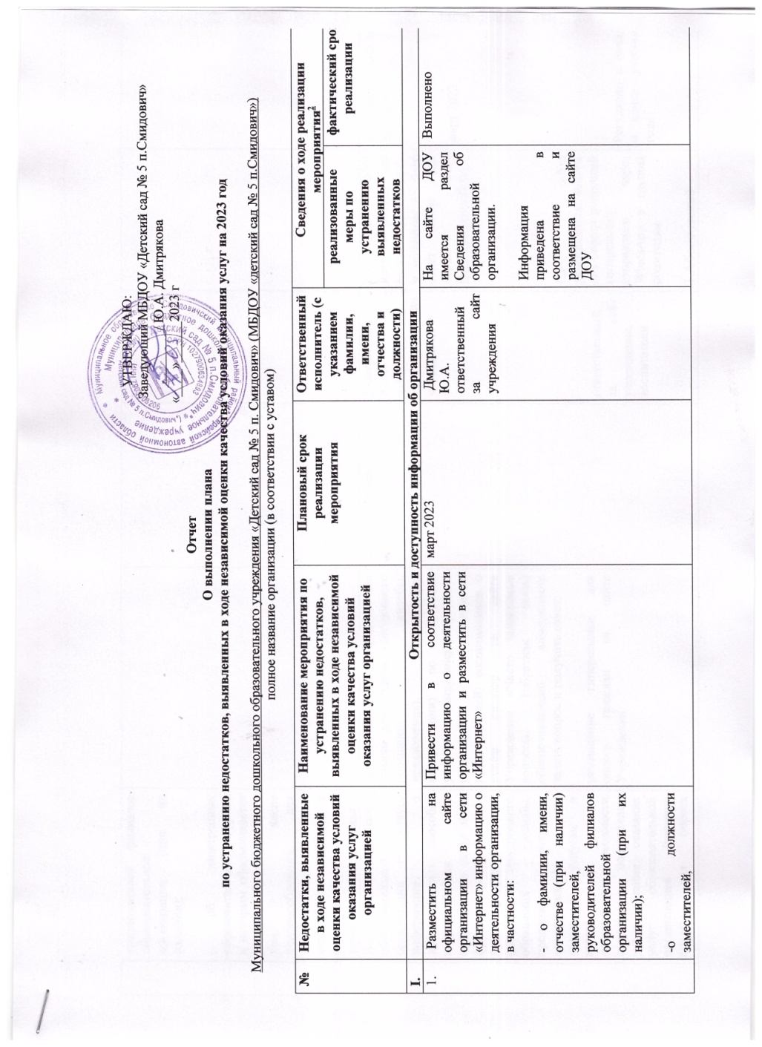

УТВЕРЖДАЮ:

Заведующий МБДОУ «Детский сад № 5 п.Смидович»

________/ Ю.А. Дмитрякова

«____»______2023 г
Отчет
О выполнении плана
по устранению недостатков, выявленных в ходе независимой оценки качества условий оказания услуг на 2023 год

Муниципального бюджетного дошкольного образовательного учреждения «Детский сад № 5 п. Смидович» (МБДОУ «детский сад № 5 п.Смидович»)
полное название организации (в соответствии с уставом)

№ | Недостатки, выявленные в ходе независимой оценки качества условий оказания услуг организацией | Наименование мероприятия по устранению недостатков, выявленных в ходе независимой оценки качества условий оказания услуг организацией | Плановый срок реализации мероприятия | Ответственный исполнитель (с указанием фамилии, имени, отчества и должности) |  | Сведения о ходе реализации мероприятия²
 |  |  |  |  |  | реализованные меры по устранению выявленных недостатков | фактический срок реализации
I. | Открытость и доступность информации об организации
1. | Разместить на официальном сайте организации в сети «Интернет» информацию о деятельности организации, в частности:  - о фамилии, имени, отчестве (при наличии) заместителей, руководителей филиалов образовательной организации (при их наличии);  -о должности заместителей, руководителей филиалов образовательной организации (при их наличии);  - об электронных образовательных ресурсах, к которым обеспечивается доступ обучающихся, в том, числе приспособленных для использования инвалидами и лицами с ограниченными возможностями здоровья. | Привести в соответствие информацию о деятельности организации и разместить в сети «Интернет» | март 2023 | Дмитрякова Ю.А. ответственный за сайт учреждения |  | На сайте ДОУ имеется раздел Сведения об образовательной организации.  Информация приведена в соответствие и размещена на сайте ДОУ | Выполнено
 | На официальном сайте образовательной организации отсутствует информация о дистанционных способах взаимодействия с получателями услуг и их функционирование.  - электронных сервисов (для подачи электронного обращения (жалобы, предложения), получения консультации) по оказанным услугам и иных);  -технические возможности выражения получателем услуг мнения оказания услуг образовательной организацией (наличие анкеты для опроса граждан или гиперссылки на нее) | Добавление нового раздела для подачи для подачи электронного обращения (жалобы, предложения), получения консультации) по оказанным услугам и иных) информирование родителей (законных представителей) воспитанников о новом разделе на сайте Учреждения «Часто задаваемые вопросы» (обратная связь) обеспечивающий возможность задать вопрос и получить ответ;  размещение гиперссылки для опроса граждан на сайте Учреждения | март 2023 года | Дмитрякова Ю.А. ответственный за сайт учреждения  ответственный за сайт учреждения, воспитатели |  | На сайте ДОУ имеется раздел, где можно задать вопрос и получить на него ответ лично или через сайт http://doudssmid5.ru/  На сайте размещаются анкеты для опроса родителей гиперссылку отправляем через WhatsApp в группы родителям  1.Абонентский номер телефона  2. Адрес электронной почты  3. Электронные сервисы (форма подачи электронного обращения (жалобы), получение консультации по оказываемым услугам и пр.)  4. Техническая возможность выражения получателем услуг мнения о качестве условий оказания услуг образовательной организацией (наличие анкеты для опроса граждан или гиперссылки на неё | выполнено ссылка добавлена  март 2023  Регулярно в начале и конце учебного года
II. | Комфортность условий предоставления услуг

2.
III. | Доступность услуг для инвалидов
3. | Повысить уровень доступности услуг для инвалидов, обеспечив:  -оборудование входных групп пандусами (подъемными платформами);  -выделенные стоянки для автотранспортных средств инвалидов;  - адаптированные лифты, поручни, расширенные дверные проемы;  - сменные кресла-коляски;  -специально оборудованные санитарно-гигиенические помещения в образовательной организации. | устранение недостатков, выявленные в ходе не зависимой оценки качества условий оказания услуг возможно при реконструкции здания и наличии финансирования | По мере финансирования | Дмитрякова Ю.А. |  | Не выполнено | реконструкция здания в 2023 году не предусмотрено
 | Улучшить условия доступности, позволяющие инвалидам получать услуги наравне с другими обеспечив:  1.дублирование для инвалидов по слуху и зрению звуковой и зрительной информации;  2.возможность предоставления инвалидам по слуху (слуху и зрению) услуг сурдопереводчика (тифлосурдопереводчика);  3.возможность предоставления услуги в дистанционном режиме или на дому;  4.помощь, оказываемая работниками образовательной организации, прошедшими необходимое обучение (инструктирование) по сопровождению инвалидов в помещениях и на прилегающей территории | Обеспечение дублирования для инвалидов по слуху и зрению звуковой и зрительной информации.  1 Обеспечение дублирования надписей, знаков и иной текстовой и графической информации знаками, выполненными рельефно – точечным шрифтом Брайля.  2. Изучение потребности в услугах сурдопереводчика (тифлосурдопереводчика). Обеспечение предоставления услуг по инклюзивному образованию при наличии потребности. Организация обучения сотрудников по программе повышения квалификации «Работа с детьми с ОВЗ».  4. Организация обучения и инструктирования работников образовательной организации по вопросам обеспечения доступности услуг, объектов, оказания необходимой помощи. | по мере поступления финансирования  В штатном расписанием не предусмотрена ставка сурдопереводчика (тифлосурдопереводчика) | Заведующий  Дмитрякова Ю.А., заведующий по хозяйству  Еня И.В. |  | .выполнено  1.выполнено  2 Потребность отсутствует.  3.Потребнсть отсутствует  4. Организация обучения и инструктирования работников образовательной организации по вопросам обеспечения доступности услуг, объектов, оказания необходимой помощи. | 1Выполнено  2.При возникновении потребности. и наличии в штатном расписании специалиста  Выполнено, педагоги прошли курсовую подготовку
IV. | Доброжелательность, вежливость работников организации

4.
V. | Удовлетворенность условиями оказания услуг

5.

